**云南大学数学系《运筹学通论实验》课程上机实验报告**

|  |  |  |
| --- | --- | --- |
| **课程名称**：运筹学通论 | **学期：**2015-2016学年第二学期 | **成绩**： |
| **指导教师**：李建平 | **学生姓名**：金洋 | **学生学号**：20131910023 |
| **实验名称**： **Min&IndexesOfMin&Set** | | |
| **实验编号**：No.1 | **实验日期**： 2016/3/4 | **实验学时**： **1** |
| **学院：** 数学与统计学院 | **专业： 信息与计算科学** | **年级**： **2013** |

**一、实验目的**

使用c语言实现求一实序列的最小值及相应的所有下标，并将所有最小值下标保存于一集合；

**二、实验内容**

给定两组实序列及，求序列的最小值及相应的所有下标，其中

**三、使用环境**

平台：Microsoft Visual C++ 6.0

语言：C语言

**四、算法介绍**

Algorithm Min&IndexesOfMin&Set

Input n, a[i], b[i], (i=1, 2, ..., n) ;

Output the original data, min, the indexes of the minimum;

Begin

Step 1: For i=1 through n

If (b[i]==0) then c[i]=

else c[i]=a[i]/b[i];

Step 2: min=, indexOfMin=0;

Step 3: For i=1 through n

If (c[i]<min) then

1. min=c[i];

2. indexOfMin=i;

Step 4: indexNum=1; index[1]=indexOfMin;

Step 5: For i=indexOfMin+1 through n

If (c[i]==min) then

1. indexNum=indexNum+1;
2. index[indexNum]=i;

End.

**五、调试过程**

1．程序代码

#include <stdio.h>

#include <math.h>

#define MAXNUM 10000

#define MAX 1000000

void main() {

float a[MAXNUM],b[MAXNUM],c[MAXNUM],min;

int i,indexOfMin,n,indexNum,index[MAXNUM];

/*Input*/

printf("Please input n:");

scanf("%d",&n);

printf("Please enter the array a:\n");

for(i=1;i<=n;i++)

scanf("%f",&a[i]);

printf("Please enter the array b:\n");

for(i=1;i<=n;i++)

scanf("%f",&b[i]);

/*Calculate*/

for(i=1;i<=n;i++) {

if ( fabs(b[i])<1e-7 ) //判断b[i]==0? 考虑到浮点类型的精度问题，使用绝对值与10^-7比较

c[i]=MAX;

else

c[i]=a[i]/b[i];

}

min=MAX;

indexOfMin=0;

for(i=1;i<=n;i++) {

if (c[i]<min) {

min=c[i];

indexOfMin=i;

}

}

indexNum=1;

index[indexNum]=indexOfMin;

for(i=indexOfMin+1;i<=n;i++) {

if (c[i]==min) {

indexNum++;

index[indexNum]=i;

}

}

/*Output*/

printf("The oiginal data:a,b,c\n");

for (i=1;i<=n;i++) {

printf("%3d:%16.2f,%16.2f,%16.2f\n",i,a[i],b[i],c[i]);//输出结果保留两位小数

}

printf("\nThe minimum is %16.2f\n",min);

printf("The indexes of minimum: ");

for (i=1;i<=indexNum;i++)

printf("%d ",index[i]);

printf("\n");

}

1. 运行窗口

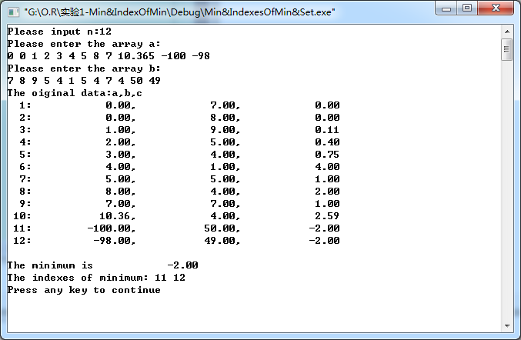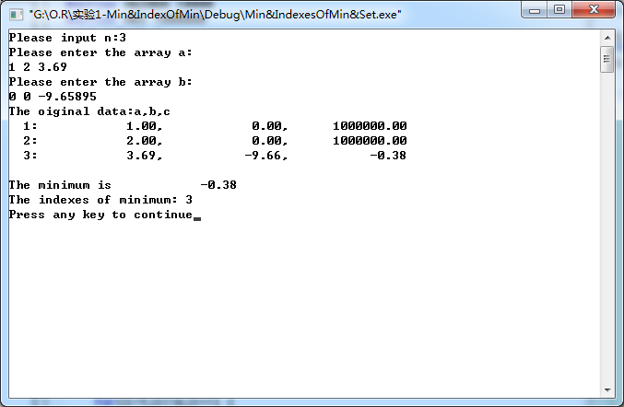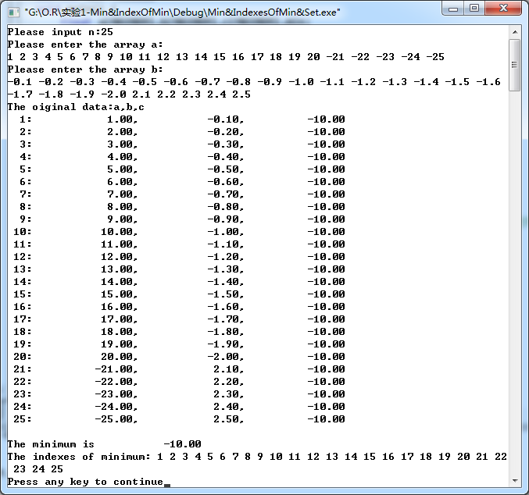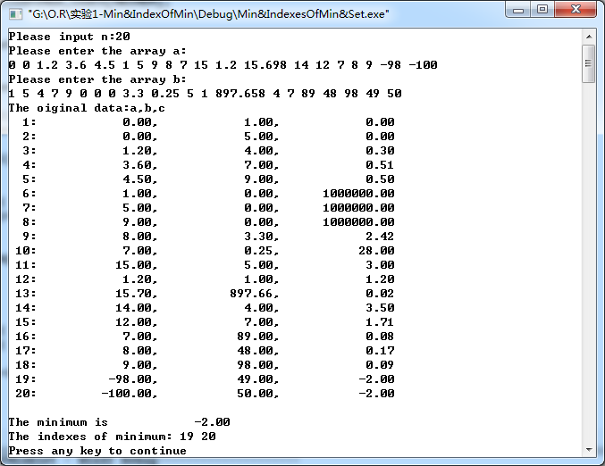

**六、总结**

1.学会使用c语言判断浮点数据类型是否为0；

2.学会使用c语言实现求一实序列的最小值及相应的所有下标；

**七、参考文献**

[1] 谭浩强著, 《c程序设计》（第三版）, 清华大学出版社, 2005.7；

[2] 《运筹学》教程编写组, 《运筹学》（第4版）, 清华大学出版社, 2013.1;

**八、教师评语**